

Если начался пожар, а взрослых дома нет, поступай так:
- Правило № 1. Если огонь совсем небольшой, можно попробовать сразу же затушить его, набросив на него плотную ткань или одеяло, заливая водой (кроме электроприборов) или засыпая песком, землей из цветочного горшка.
- Правило № 2. Если огонь сразу не погас, немедленно убегай из дома в безопасное место. И только после этого позвони в пожарную охрану по телефону «01» или попроси об этом соседей или прохожих.
- Правило № 3. Если не можешь убежать из горящей квартиры, сразу же позвони по телефону «01» и сообщи пожарным точный адрес и номер своей квартиры. После этого зови из окна на помощь соседей и прохожих.
- Правило № 4. При пожаре дым гораздо опаснее огня. Большинство людей при пожаре гибнут от дыма. Если чувствуешь, что задыхаешься, опустись на корточки или продвигайся к выходу ползком— внизу дыма меньше, прикрыв по возможности рот и нос влажной тканью.
- Правило № 5. Если в помещение проник дым, надо смочить водой одежду, покрыть голову мокрой салфеткой и выходить пригнувшись или ползком.
- Правило № 6. Обязательно закрой форточку и дверь в комнате, где начался пожар. Закрытая дверь может не только задержать проникновение дыма, но иногда и погасить огонь.
- Правило № 7. Наполни водой ванну, ведра, тазы. Можешь облить водой двери и пол.
- Правило № 8. При пожаре в подъезде никогда не садись в лифт. Он может отключиться и ты задохнешься.
- Правило № 9. Когда приедут пожарные, во всем их слушайся и не бойся. Они лучше знают, как тебя спасти.

Запомните самое главное правило не только при пожаре, но и при любой другой опасности:

«Не поддавайтесь панике и не теряйте самообладания!»

ВДПО г. Сальска Ростовской области

ДЕТСКАЯ ШАЛОСТЬ С ОГНЕМ – ПРИЧИНА ПОЖАРОВ!


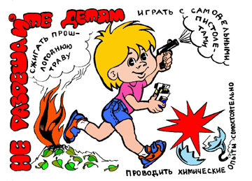

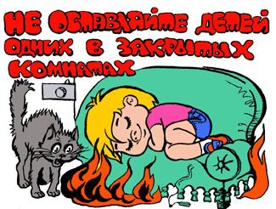
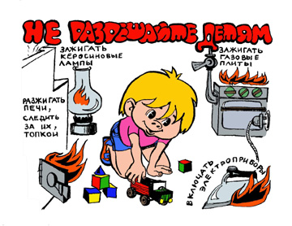

ПРИ ПОЖАРЕ ЗВОНИ – 01

ВДПО г. Сальска Ростовской области

ФГКУ «12 отряд ФПС по Ростовской области»

Ростом спичка – невеличка,
говорят – она мала.
Эта спичка - невеличка может сделать много зла!

СПИЧКИ НЕ ТРОНЬ – В СПИЧКАХ ОГОНЬ!

ВДПО г. Сальска Ростовской области

ФГКУ «12 отряд ФПС по Ростовской области»

